Scratch 2. Hafta : Papağan Uygulaması
- Yeni karakter ekle butonundan Animals klasöründen papağan “papağan1-a ” karakterini sahnemize ekliyoruz.
- Sahnemizde olan kedi karakterini sağ tıklayıp sahneden siliyoruz.
- Papağan karakterimize uçma görünümü vermek için papağanımızın 2. bir resmi olan “papağan1-b” yi papağanımız seçili iken kostüm bölümünde “içeri aktar” butonundan ekliyoruz.
- Kodlarımızı papağana vereceğimiz için papağanımız seçili iken kod bloklarından “Kontrol” bloğunu açıyoruz ve kod başlangıcı için “yeşil bayrak tıkladığından” kodunu alıyoruz.(bu kodun altına yeşil bayrak butonuna tıklandığından ne olacağını gösteren kodları ekleyeceğiz.)

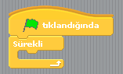
- Papağanımızın sürekli uçmasını istediğimiz için süreklilik içeren bir hareketlilik için kontrol kod bloğundan “sürekli” kodunu aşağıdaki gibi ekliyoruz.

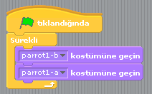
- Resimde de görüldüğü üzere “sürekli” kodunun içi boş, sürekli ne olacağını bu kısma ekleyeceğiz. Hatırlarsanız 2 papağan resmimiz vardı kanat çırpan. Bu iki görünüm arasında geçiş yapacağımız için “Görünüm” kod bloğundan “……… kostümünü seçin” kodunu sürekli kodunun içine alıyoruz. Boşluk kısmında gördüğünüz gibi papağan1-a yazıyor. İlk görünümümüz bu sonraki görünümün papağan1-b olmasını istiyoruz. Bunun için son eklediğimiz kodundan bir tane daha altına ekliyoruz.

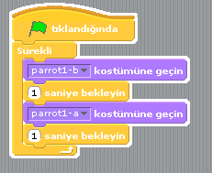
- Şimdi sahnemizi yeşil bayrak butonuna basarak çalıştırıp baktığımızda papağanımızın çok hızlı olarak kanat çırptığını göreceğiz. Bunu belli bir süre aralığında yapabilmesi için papağanın iki görünümünden sonrası için süre ekleyeceğiniz bunun için kontrol kod bloğundan “1 saniye bekleyin” kodunu resimdeki gibi ekliyoruz. Dilersek beyaz alanlarda yazan 1 sayısını tıklayarak değiştirebiliriz.

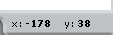
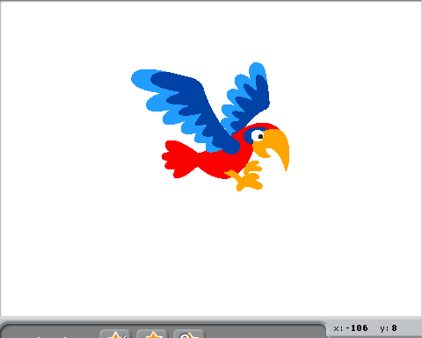
- Yeşil bayrak butonuna basıp sahnemizi izlediğimizde görüyoruz ki papağanımız durduğu yerde kanat çırpmakta, papağanımıza hareket halinde kanat çırptırabiliriz. Sahnemizde papağanımızın uçuşa nerden başlamasını istiyorsak oraya taşıyoruz. Bunun için papağanımız seçili iken kontrol bloğundan yeni bir “yeşil bayrak tıklandığında” komutu ekliyoruz. Papağanımızı sahnede hareket ettirirken sahnede bulunduğu yeri belirten x ve y koordinatları değişmektedir. Papağanımız uçarak nereye gitmesini istiyorsak o konumun x ve y koordinatlarını bilmeliyiz. Bu koordinatlar faremiz sahnede hareket ederken sahnenin sağ alt köşesinde gösterilmektedir.

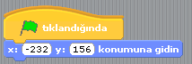
- Yeni eklediğimiz “yeşil bayrak tıkladığında” kodunun altına hareket kod bloğundan başlangıç konumunu belirten “x …… y …….. konumuna gidin” kodunu altına ekliyoruz.

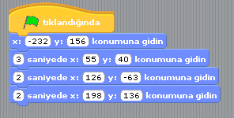
- Bundan sonrasında kuşun gideceğini konumlara kaç saniyede gideceğini belirten kodlar ekliyoruz. Bu hareket kod bloğunun altındaki “1 saniyede x …. y ….. konumuna gidin” kodu eklenerek yapılır.

- Son olarak isterseniz sahne arka planınızı değiştirip konuya uygun bir manzara yapabilirsiniz.
Haftanın Özeti
Bu çalışma için kullandığımız kod blokları: Kontrol, Hareket ve Görünüm kod bloklarını kullandık.
Kontrol Kod Bloğundan kullandığımız komutlar;
- “Yeşil bayrak tıkladığında” : Programınızı başlatınca yapılmasını istediğiniz olayları bu kodun altında tanımlarız.
- “1 saniye bekleyin” : Bir sonraki koddan önce beklenilecek süreyi belirleyen komuttur.
- “sürekli” : Bu kod içerisine yerleştirdiğimiz komutları sonsuz bir döngüde tekrar tekrar çalıştıracaktır.
Hareket Kod Bloğundan kullandığımız komutlar;
- “x: ….. y: ……. Konumuna gidin” : Bu komut genellikle karakterlerimizin sahnedeki başlangıç yerlerini belirlemek için kullanılır.
- “1 saniyede x: …… y: ……. Konumuna gidin”: Belirlediğimiz süre boyunca, karakterimizin bulunduğu noktadan belirttiğimiz koordinatlara gitmesini sağlayan koddur.
Görünüm Kod Bloğundan kullandığımız komutlar;
- “………… kostümüne geçin” : Karakterimizin tanımlanmış diğer kostümler arasında geçiş yapmasını sağlar.

ÖDEV: Bu hafta hazırlamış olduğumuz sahneye bir insan karakteri koyarak bu karakteri belli bir süre içerisinde yürütün.

